Les Amis du Centre de Mémoire de la Verrerie d'en Haut
90 Rue Gabriel Péri
59165 – AUBERCHICOURT
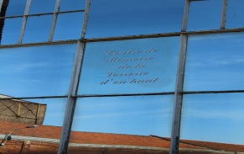

Procès-verbal de l'Assemblée Générale Ordinaire du 31 Janvier 2018

Mesdames, Messieurs

Je voudrais tout d’abord,

. Remercier de leur présence :
- Mr Christian Vitu, Adjoint au Maire d’Aniche chargé de la communication.
- Mr Xavier Bartoszek Adjoint au Maire d’Aniche chargé de la Culture et membre de notre association qui nous a rejoint à 16H après son travail.
- Mme Lantoine et Mr Lamotte, ambassadeurs de Musverre et futurs adhérents de notre Association.
- Mrs Margerin et Ottaviani, journalistes.
- Mrs Quéré, Orsini, Dumont et Boillet d’avoir fait le déplacement de Paris et Compiègne.
- Mr Patrick Mianowski, Président des Amis de la vie rurale de Fretin, ancien ouvrier de la Verrerie d’en Haut d’avoir accepté notre invitation.
. Excuser les personnalités invitées qui n’ont pas pu venir, retenues par d’autres obligations ou empêchements :
- Mr Marc Hémez, Maire d’Aniche
- Mr Lemoine Adjoint au Maire d’Aniche
- Melle Karen Saint-Patrice, directrice de l’Office de Tourisme de la CCCO
- Mr le Trésorier de notre Association par suite d’un décès dans sa famille (enterrement à cette heure)
- Les 35 membres qui m’ont envoyé un pouvoir

Approbation du PV de l’AGO du 1 /2 /2017

Le PV est adopté à l’unanimité

Rappel de l’ordre du jour :

- Rapport moral du Président
- Rapport du Secrétaire
- Rapport financier du Trésorier
- Réélection de certains membres, renouvellement du bureau
- Cotisations 2018/Dons
- Réalisations en cours ou réalisées depuis la dernière assemblée, visite du site
- Questions diverses

Rapport du Président, informations, décisions, votes

2017 a encore été une belle année pour notre Centre de Mémoire. Belle année également sur l’aspect financier.

Au 31 décembre 2017, notre Association comptait 110 membres. Pour les membres adhérents et bienfaiteurs (94)
- 20 sont d’Aniche, Emerchicourt et Auberchicourt et environs
- 21 sont de la région parisienne
- 2 de la Belgique et Suisse
- 51 sont très dispersés en France
- Ce qui explique, toute chose étant égale par ailleurs, la faible participation physique à notre AGO

Nous avons reçu pour cette AGO, 35 pouvoirs, nous sommes 36 membres présents ce jour, soit un total de 71, représentant 65 % des Membres. Notre assemblée peut donc valablement délibérée.
À ce jour :
- nous avons enregistré 3 nouveaux membres depuis le 1er Janvier 2018 et malheureusement 3 membres historiques nous ont quitté en 2017 : Francis Vallin-François Couvez et Jean-Marie Péru. Citons également le décès de Pierre Drion petit fils de Roger et fils d’Adrien Drion. Ayons une pensée forte pour eux au cours de cette AG.
- 4 Membres n’ont pas renouvelé leur adhésion en 2017.
- 54 membres nous ont déjà renouvelé leur soutien pour 2018, en réglant leur cotisation ou en ayant effectué un Don, sans compter les règlements et versements de ce jour. Il y en avait 84 l’année dernière à la même date.

Je voudrais saluer Henri Dupas qui nous a rejoint cette année comme membre actif. Henri va nous compléter et mettre à jour notre Bibliothèque dans un premier temps. Henri est le fils de Jacques Dupas ancien salarié de Drion et Saint-Gobain qui nous a quitté en 2017.
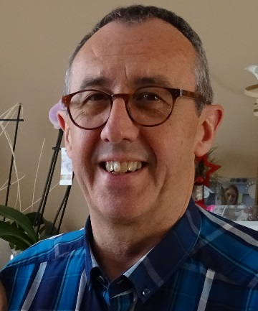

Nous sommes donc à ce jour 17 Membres actifs que je remercie sincèrement et chaleureusement, pour le travail, IMPORTANT, encore réalisé cette année. 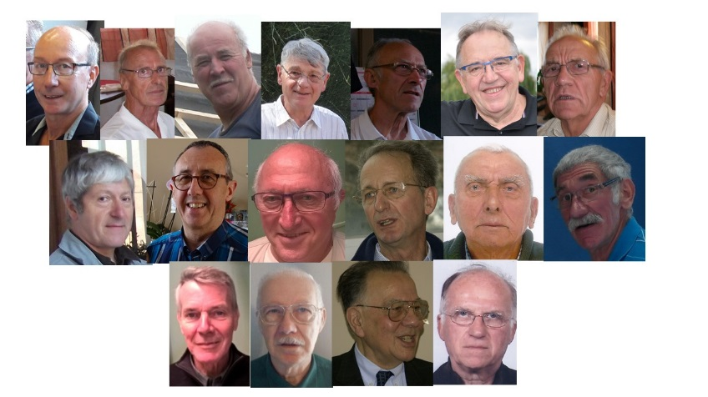

La maquette se termine, vous pourrez la voir tout l’heure.

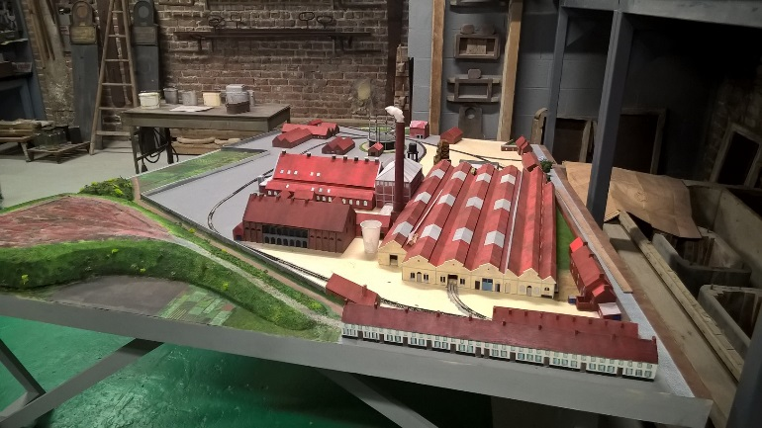

Je voudrais à nouveau remercier tout particulièrement Michel DEBÈVE et Daniel DEVRED de nous avoir laissé les bénéfices de la vente de leur livre, ce qui nous a permis de réaliser encore beaucoup de choses en 2017. Vous le constaterez également tout à l’heure…Le stock de livres est pratiquement épuisé, nous ne pourrons donc plus bénéficier de ce type de recettes en 2018.

Merci également à vous tous, membres adhérents, bienfaiteurs et donateurs.

Merci enfin à Saint-Gobain (toutes sociétés confondues) :
- Pour la mise à disposition de ce bâtiment
- Du chauffage et éclairage
- De ses aides financières

J’ai envoyé le 25/1 un dossier à la mission Stéphane Bern de demande de subventions…via la Fondation du Patrimoine pour réfection de toiture, 22 vitres cassées à changer, chauffage à installer. Mais bon ...peu d’espoir d’obtenir des sous vu le propriétaire de ce bâtiment.

Les Journées du Patrimoine furent à nouveau un grand moment !! Une grande joie !! 365 personnes sont venues sur les 3/2 journées d’ouverture. Merci à Didier Margerin et à Serge Ottaviani pour leurs articles dans leurs journaux respectifs. C’est la 2ème meilleure participation après 2016 où nous avions reçu 500P.

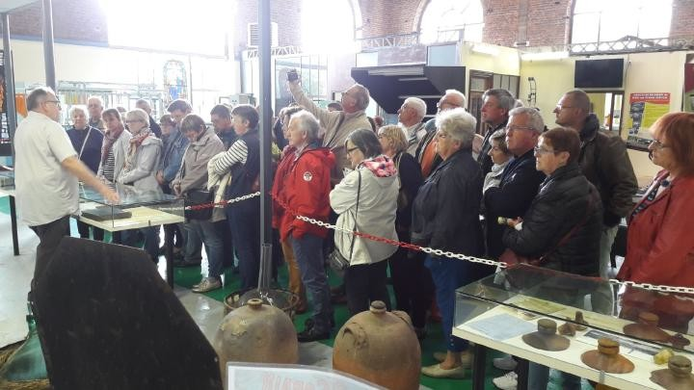

Samedi 27 Janvier nous avons assuré avec Jean-Paul une présence à Tourissima (distribution de Flyers et plaquettes) sur le stand de Proscitec Le cout hors frais de déplacements est de 145 euros dont le Roll Up présent dans cette salle.

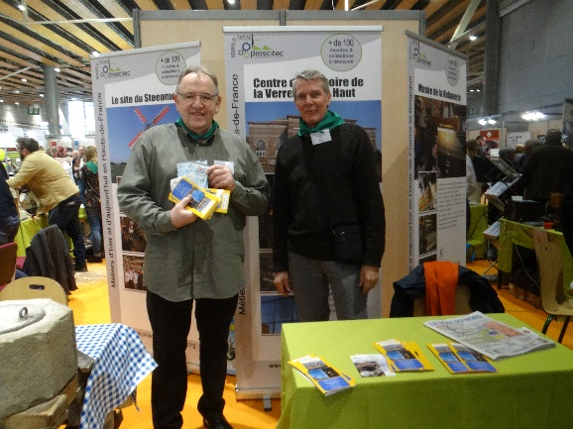

Les 30 Pots de Coulée réalisés par une Association de Boussois dont je vous avais parlé l’année dernière, ont tous été vendus.

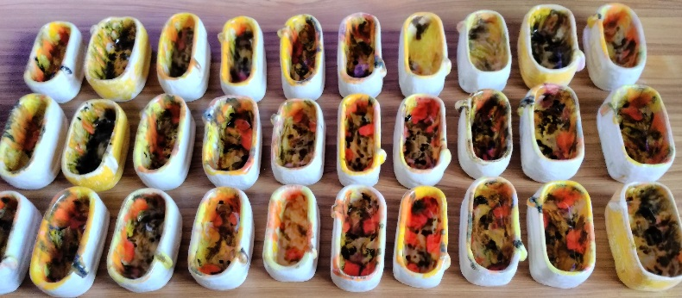

En 2017 nous avons fait réaliser 15000 flyers et 100 affiches pour annoncer notre ouverture permanente du mercredi après-midi sans RV pour un cout de 230 euros.

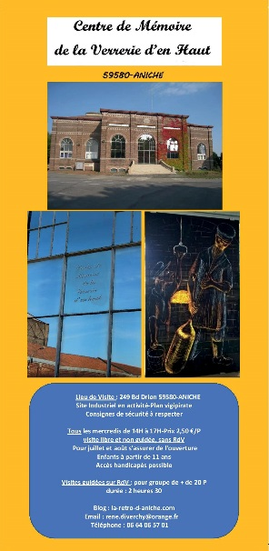

Pas beaucoup de succès pour l’instant. Nous commençons seulement à recevoir des écoles. Là aussi pas facile de convaincre les responsables des écoles, collèges et Lycées.
Mr Vitu propose avec Mr Margerin une communication dans le journal local d’Aniche et sur leur site.

Beaucoup de travaux et réalisations en 2017. Michel vous en donnera le détail. Nous visiterons le centre après notre AGO si vous le souhaitez.

En 2018, une exposition Aniche et ses cheminées sera réalisée. Environ 150 documents et photos seront présentés. Je suis en train de chercher le financement et de « monter » cette expo.
Projet d’affiche.

Notre BLOG continue d’intéresser un certain nombre de personnes, en cumul :
- 44 856 Visiteurs
- 169 340 Pages vues

Rappelons également notre fierté le 23 mars 2017…devant 800 Entrepreneurs nous avons reçu le

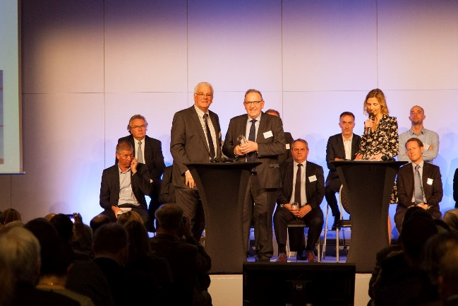 Prix Proscitec lors des Trophées de l’Industrie.
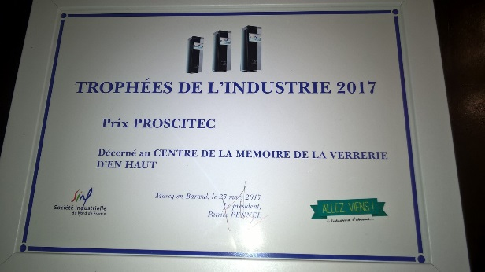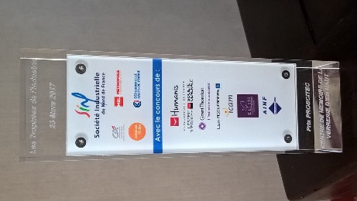

Nos statuts prévoient le remplacement de 50 % du bureau chaque année. Nous avons pris l’habitude de faire 100 % chaque année. Y a-t-il de nouveaux volontaires ?? Personne n’étant volontaire, le bureau sortant se représente et est réélu à l’unanimité.

En 2017, comme chaque année, d’anciens salariés de cette verrerie nous ont quitté, parfois trop tôt ! Notre secrétaire nous en reparlera

Merci de votre attention.

Je passe la parole au Secrétaire et au Trésorier

Rapport du Secrétaire
Nous sommes entrés dans notre 14 -ème année d’existence et actuellement notre équipe se compose de 16 membres retraités mais très actifs le mercredi après-midi qui continuent d’améliorer sans cesse les différentes zones d’exposition ainsi que la réparation du vieux matériel récupéré telle cette vieille machine à imprimer de l’usine datant des années 1900 bichonnée par Roger.
Un petit dernier arrivé en avril en la personne d’Henri Dupas et qui fut présenté par notre vice-président Michel Dufour, Michel nous a toujours trouvé de bonnes recrues, je pense que cela est dû à ses bons jugements ainsi qu’à son grand âge, Henri a depuis en charge l’inventaire de la bibliothèque.
Nous ne tenons pas pour le moment à agrandir plus notre équipe qui est suffisante.
Les visites : c’est 400 personnes en 2013
500 en 2014
- en 2015
- en 2016
- en 2017 dont voici un petit aperçu :
un groupe des amicalistes de Paris,
des élèves en BTS du lycée Pasteur,
monsieur Marc Hémez maire d’Aniche avec le responsable des 4 jours de dunkerque l’hôpital de Roubaix
les directeurs des relations humaines de Saint Gobain Sékurit,
les amis du centre historique minier de Lewarde,
un groupe de la maison de la confiserie de Wattignies….
Des groupes allant parfois jusqu’à 50 personnes.
Comme vous le voyez cela est très varié.
Une belle progression donc et pour cela je voudrais remercier encore notre dévoué président René Diverchy pour sa grande implication pour ces visites.
Que ferrions nous sans lui ? je souhaite qu’on l’applaudisse.
Les dépenses :
Bon nombre de factures réglées concernant surtout l’achat de matériaux et matériel divers, achat de mannequins pour la salle du conseil …
Le secrétaire quant à lui n’a pas coûté cher.
Les travaux :
La pose de rampes de sécurité pour accéder à ce bâtiment
Le remplacement d’une très grande fenêtre qui était devenue dangereuse et qui a été prise en charge par l’usine.
La réparation longue et fastidieuse de tous les murs au sous-sol par Henri Dugauquier
La confection de nombreuses balises pour le fléchage des visites
Pour ne citer que ceux là
Les dons :
Quelques dons de photos, d’objets très divers comme un piano pour notre bar, une poussette pour jumeaux, tout cela pour agrémenter nos zones d’exposition.
Nouveautés :
La réalisation d’une grande et très belle maquette telle que la verrerie Drion se présentait avant 1960 et cela par notre ami Alphonse Lupart.
Il a été aidé quelque peu par Stéphane Gasiorowski et Michel Bayard.
Ce sera certes un élément attractif du Centre de mémoire.
Alphonse ne le sait pas encore mais on va lui demander après de réaliser une autre maquette représentant la Glacerie...
Divers :
Nous avons reçu un trophée en mars
Le 6 septembre notre sortie annuelle nous a conduit cette fois au beau musée Motobécane et des Métiers d’Antan à Saint-Quentin.
Après la parution du livre sur l’histoire de la verrerie d’en haut, j’ai entrepris en collaboration avec Daniel Devred, l’histoire de la verrerie d’en bas « Boussois ».
Cela n’est pas facile car nous ne disposons que de peu d’archives.
Décès :
Nous avons malheureusement appris la disparition d’anciens collègues de travail …
Dont
Jules Knapick
Claude Mathorel
Nicole Delforge
Philippe Deconninck
Jacques Dupas (papa d’Henri)
Pierre Drion à qui l’on doit entre-autre les deux grands bustes des fondateurs de l’usine
et aussi notre regretté Ami Francis Valin qui était parmi nous lors de notre dernière assemblée générale.
Je vous remercie.

Rapport du Trésorier

Monsieur Guidez, Trésorier étant absent je vais donc vous présenter les comptes 2017. Mr le Président détaille point par point, ligne à ligne, dépenses et recettes. Le léger solde bénéficiaire nous permet de combler le léger déficit 2016 et d’avoir une petite réserve pour nos projets 2018.

- L’assemblée approuve à l’unanimité les comptes présentés

Monsieur le Président demande le quitus à l’Assemblée sur la gestion de l’année.

- L’Assemblée donne son quitus au bureau pour sa gestion de l’année écoulée

Des discussions d’engagent sur différents petits points.

L’AGO est levée à 16h15. Le Président, René Diverchy

MERCI à toutes et tous et à l’année prochaine
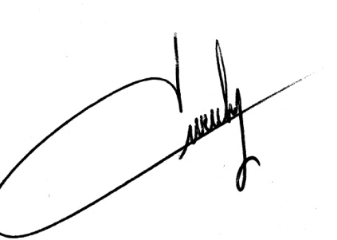
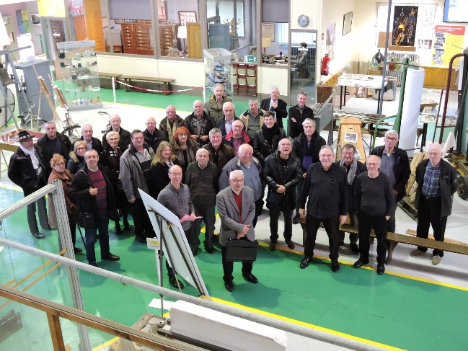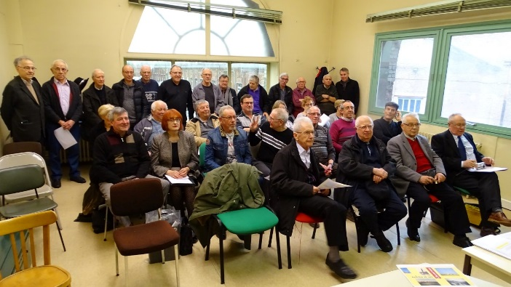

Photos de Didier Margerin et de Serge Ottaviani

